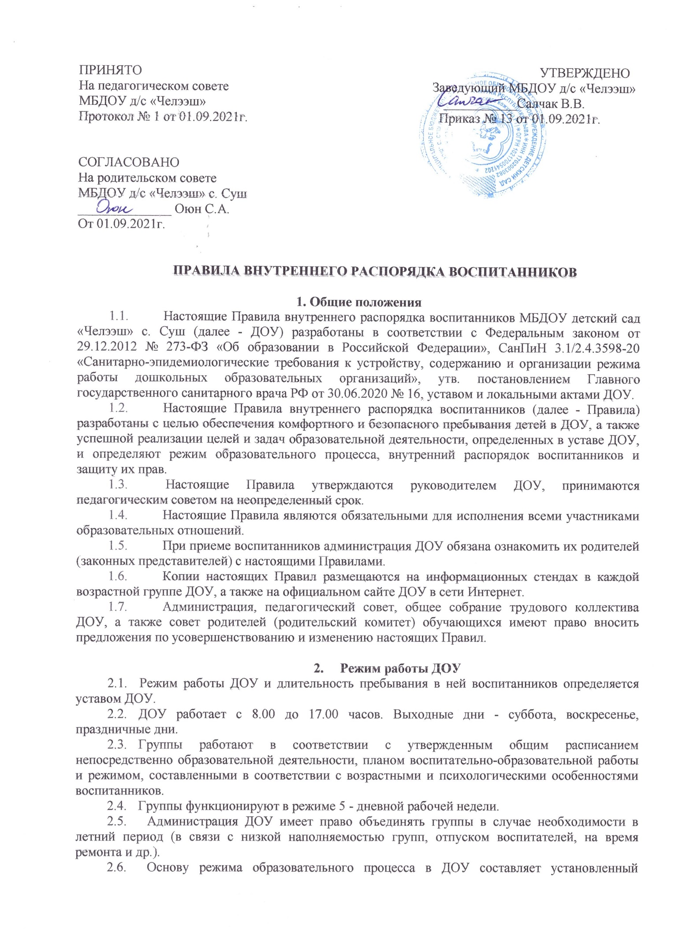

- Режим работы ДОУ
- Режим работы ДОУ и длительность пребывания в ней воспитанников определяется уставом ДОУ.
- ДОУ работает с 8.00 до 17.00 часов. Выходные дни - суббота, воскресенье, праздничные дни.
- Группы работают в соответствии с утвержденным общим расписанием непосредственно образовательной деятельности, планом воспитательно-образовательной работы и режимом, составленными в соответствии с возрастными и психологическими особенностями воспитанников.
- Группы функционируют в режиме 5 - дневной рабочей недели.
- Администрация ДОУ имеет право объединять группы в случае необходимости в летний период (в связи с низкой наполняемостью групп, отпуском воспитателей, на время ремонта и др.).
- Основу режима образовательного процесса в ДОУ составляет установленный распорядок сна и бодрствования, приемов пищи, гигиенических и оздоровительных процедур, непосредственно образовательной деятельности (далее - НОД), прогулок и самостоятельной деятельности воспитанников.
- Расписание НОД составляется в соответствии с СанПиН 3.1/2.4.3598-20 «Санитарно-эпидемиологические требования к устройству, содержанию и организации режима работы дошкольных образовательных организаций», утв. постановлением Главного государственного санитарного врача РФ от 30.06.2020 № 16.
- Прием детей в ДОУ осуществляется с 8.00 до 17.00 часов.
- Родители (законные представители) обязаны забирать воспитанников из ДОУ до 17.00 часов.
- В случае если родители (законные представители) не могут лично забрать ребенка, то заранее оповещают об этом администрацию ДОУ, а также о том, кто из тех лиц, на которых предоставлены личные заявления родителей (законных представителей), будет забирать ребенка в данный конкретный день.

- Здоровье воспитанников
- Контроль утреннего приема детей в ДОУ осуществляет воспитатель, а также медицинский работник.
- Выявленные больные или с подозрением на заболевание обучающиеся в ДОУ не принимаются; заболевших в течение дня детей изолируют от здоровых (временно размещают в изоляторе) до прихода родителей (законных представителей) или направляют в лечебное учреждение.
- Родители (законные представители) обязаны приводить ребенка в ДОУ здоровым и информировать воспитателей о каких-либо изменениях, произошедших в его состоянии здоровья дома.
- Если у ребенка есть аллергия или другие особенности здоровья и развития, то родители (законные представители) должны поставить в известность воспитателя и предоставить соответствующее медицинское заключение.
- О невозможности прихода ребенка по болезни или другой уважительной причине родители (законные представители) должны сообщить в ДОУ.
- Ребенок, не посещающий ДОУ более чем 5 дней (за исключением выходных и праздничных дней), должен иметь справку от врача с данными о состоянии здоровья (с указанием диагноза, длительности заболевания, сведений об отсутствии контакта с инфекционными больными).
- В случае длительного отсутствия ребенка в ДОУ по каким-либо обстоятельствам родителям (законным представителям) необходимо написать заявление на имя заведующего ДОУ о сохранении места за воспитанником с указанием периода и причин его отсутствия.

- Внешний вид и одежда воспитанников
- Родители (законные представители) воспитанников должны обращать внимание на соответствие одежды и обуви ребенка времени года и температуре воздуха, возрастным и индивидуальным особенностям (одежда не должна быть слишком велика; обувь должна легко сниматься и надеваться), следить за исправностью застежек (молний).
- Родители (законные представители) обязаны приводить ребенка в опрятном виде, чистой одежде и обуви.
- Если внешний вид и одежда воспитанника неопрятны, воспитатель вправе сделать замечание родителям (законным представителям) и потребовать надлежащего ухода за ребенком.
- В группе у каждого ребенка должна быть сменная обувь с фиксированной пяткой (желательно, чтобы ребенок мог снимать и надевать ее самостоятельно), сменная одежда, в т.ч. с учетом времени года, расческа, личные гигиенические салфетки (носовой платок), спортивная форма, а также головной убор (в теплый период года).
- Порядок в специально организованных в раздевальной шкафах для хранения обуви и одежды обучающихся поддерживают их родители (законные представители).
- Во избежание потери или случайного обмена вещей родители (законные представители) обучающихся маркируют их.
- В шкафу каждого обучающегося должно быть два пакета для хранения чистого и использованного белья.
- Родители (законные представители) должны ежедневно проверять содержимое шкафов для одежды и обуви, в т.ч. пакетов для хранения чистого и использованного белья, а также еженедельно менять комплект спортивной одежды.

- Обеспечение безопасности
- Родители (законные представители) должны своевременно сообщать воспитателям групп об изменении номера телефона, места жительства и места работы.
- Для обеспечения безопасности родители (законные представители) должны лично передавать детей воспитателю группы и расписывается в журнале о приеме ребенка в ДОУ.
- Родителям (законным воспитателям) запрещается забирать детей из группы, не поставив в известность воспитателя, а также поручать это детям, подросткам в возрасте до 18 лет, лицам в нетрезвом состоянии.
- Посторонним лицам запрещено находиться в помещениях и на территории ДОУ без разрешения администрации.
- Во избежание несчастных случаев родителям (законным воспитателям) необходимо проверять содержимое карманов в одежде детей на наличие опасных предметов.
- Не рекомендуется надевать воспитанникам золотые и серебряные украшения, давать с собой дорогостоящие игрушки, мобильные телефоны, а также игрушки, имитирующие оружие.
- Воспитанникам категорически запрещается приносить в ДОУ острые, режущие, стеклянные предметы, а также мелкие предметы (бусинки, пуговицы и т. п.), таблетки и другие лекарственные средства.
- Детям запрещается приносить в ДОУ жевательную резинку и другие продукты питания (конфеты, чупа-чупсы, печенье, сухарики, напитки и др.).
- Запрещается оставлять коляски, санки, велосипеды в помещении ДОУ.
- Запрещается курение в помещениях и на территории ДОУ.
- Запрещается въезд на территорию ДОУ на личном автотранспорте или такси.
- При парковке личного автотранспорта необходимо оставлять свободным подъезд к воротам для въезда и выезда служебного транспорта на территорию ДОУ.

- Организация питания
- ДОУ обеспечивает гарантированное сбалансированное питание воспитанников с учетом их возраста, физиологических потребностей в основных пищевых веществах и энергии по утвержденным нормам.
- Организация питания воспитанников возлагается на ДОУ и осуществляется его штатным персоналом.
- Питание в ДОУ осуществляется в соответствии с примерным 10 - дневным меню, разработанным на основе физиологических потребностей в пищевых веществах и норм питания дошкольников и утвержденного руководителем ДОУ.
- Меню в ДОУ составляется в соответствии с СанПиН 3.1/2.4.3598-20 «Санитарно-эпидемиологические требования к устройству, содержанию и организации режима работы дошкольных образовательных организаций», и вывешивается на информационных стендах в раздевальных групп.
- В ДОУ организовано 4-ти разовое питание.
- Контроль над качеством питания (разнообразием), витаминизацией блюд, закладкой продуктов питания, кулинарной обработкой, выходом блюд, вкусовыми качествами пищи, санитарным состоянием пищеблока, правильностью хранения, соблюдением сроков реализации продуктов возлагается на медицинскую сестру и бракеражную комиссию ДОУ.

- Игра и пребывание воспитанников на свежем воздухе
- Организация прогулок и непосредственно образовательной деятельности с воспитанниками осуществляется педагогами ДОУ в соответствии с СанПиН 3.1/2.4.3598-20 «Санитарно-эпидемиологические требования к устройству, содержанию и организации режима работы дошкольных образовательных организаций» утв. постановлением Главного государственного санитарного врача РФ от 30.06.2020 № 16.
- Прогулки с дошкольниками организуются 2 раза в день: в первую половину - до обеда и во вторую половину дня - после дневного сна или перед уходом детей домой. Продолжительность ежедневных прогулок составляет 3-4 часа. Прогулка не проводится при температуре воздуха ниже - 15 С и скорости ветра более 15 м/с для детей 4 лет, а для детей 5-7 лет при температуре воздуха ниже - 20 С и скорости ветра более 15 м/с.
- Родители (законные представители) и педагоги ДОУ обязаны доводить до сознания обучающихся то, что в группе и на прогулке детям следует добросовестно выполнять задания, данные педагогическими работниками, бережно относиться к имуществу ДОУ, и не разрешается обижать друг друга, применять физическую силу, брать без разрешения личные вещи других детей, в т.ч. принесенные из дома игрушки; портить и ломать результаты труда других детей.
- Воспитанникам разрешается приносить в ДОУ личные игрушки только в том случае, если они соответствуют СанПиН 3.1/2.4.3598-20 «Санитарно-эпидемиологические требования к устройству, содержанию и организации режима работы дошкольных образовательных организаций», утв. постановлением Главного государственного санитарного врача РФ от 30.06.2020 № 16.
- Использование личных велосипедов, самокатов, санок в ДОУ (без согласия инструктора по физкультуре или воспитателя) запрещается в целях обеспечения безопасности других детей.
- Регламент проведения мероприятий, посвященных дню рождения ребенка, а также перечень недопустимых угощений обсуждается с родителями (законными представителями) обучающихся заранее.

- Права воспитанников ДОУ
- ДОУ реализует право воспитанников на образование, гарантированное государством.
- Дошкольники, посещающие ДОУ, имеют право: на предоставление условий для разностороннего развития с учетом возрастных и индивидуальных особенностей; своевременное прохождение комплексного психолого-медико-педагогического обследования в целях выявления особенностей в физическом и (или) психическом развитии и (или) отклонений в поведении; получение психолого-педагогической, логопедической (для коррекционной группы), медицинской и социальной помощи; в случае необходимости - обучение по адаптированной образовательной программе дошкольного образования; перевод для получения дошкольного образования в форме семейного образования; уважение человеческого достоинства, защиту от всех форм физического и психического насилия, оскорбления личности, охрану жизни и здоровья; свободное выражение собственных взглядов и убеждений; развитие творческих способностей и интересов, включая участие в конкурсах, смотрах- конкурсах, олимпиадах, выставках, физкультурных и спортивных мероприятиях; поощрение за успехи в образовательной, творческой, спортивной деятельности; бесплатное пользование необходимыми учебными пособиями, средствами обучения и воспитания, предусмотренными реализуемой в ДОУ основной образовательной программой дошкольного образования; пользование имеющимися в ДОУ объектами культуры и спорта, лечебно-оздоровительной инфраструктурой в установленном порядке; получение дополнительных образовательных услуг(при их наличии).

- Поощрение и дисциплинарное воздействие
- Меры дисциплинарного взыскания к воспитанникам ДОУ не применяются.
- Применение физического и (или) психического насилия по отношению к детям ДОУ не допускается.
- Дисциплина в ДОУ, поддерживается на основе уважения человеческого достоинства всех участников образовательных отношений.
- Поощрение воспитанников ДОУ за успехи в образовательной, спортивной, творческой деятельности проводится по итогам конкурсов, соревнований и других мероприятий в виде вручения грамот, дипломов, благодарственных писем, сертификатов, сладких призов и подарков.

- Разное
10.1. Педагоги, специалисты, администрация ДОУ обязаны эффективно сотрудничать с родителями (законными представителями) воспитанников с целью создания условий для успешной адаптации и развития детей.
- По вопросам, касающимся развития и воспитания ребенка, родители (законные представители) воспитанников могут обратиться за консультацией к педагогам и специалистам ДОУ в специально отведенное на это время.
- Все спорные и конфликтные ситуации разрешаются только в отсутствии воспитанников.
- Родители (законные представители) воспитанников обязаны присутствовать на родительских собраниях группы, которую посещает их ребенок, и на общих родительских собраниях ДОУ, а также активно участвовать в воспитательно-образовательном процессе, совместных с детьми мероприятиях.

